#### ****喜讯：我校学子在第三届全国建筑类院校钢筋平法应用技能大赛中荣获佳绩****

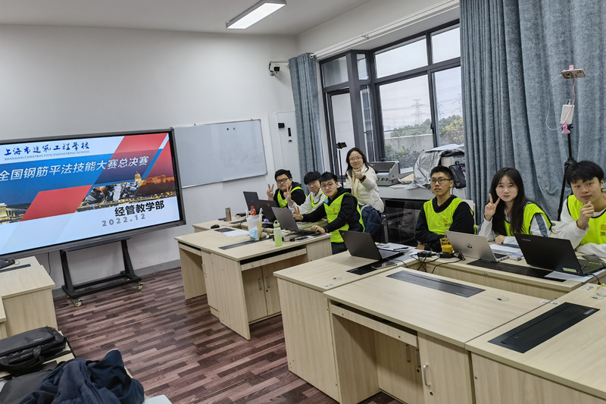

2022年全国钢筋应用技能平法大赛正式落下帷幕，获奖结果新鲜出炉。经过全国20个省份110支队伍的激烈角逐，我校参赛团队脱颖而出，银河护卫队荣获全国团队一等奖，银河系小分队荣获全国团队二等奖。

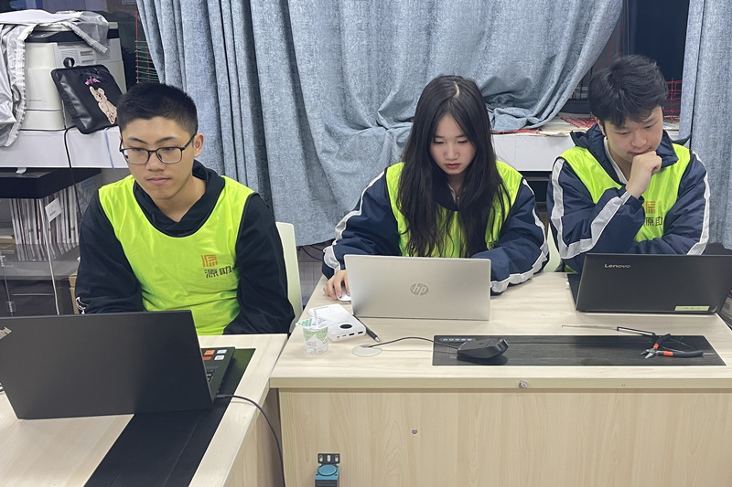

本次大赛，是面向全国建筑类相关专业的在籍学生开展的一项将知识积累、技能培养、探究性学习融为一体的普及性科技教育活动。通过竞赛深化建筑类院校建筑专业群建设与课程改革，适应建筑产业转型和行业对技术技能应用型人才培养需要，这是我校经管教学部第二次参加钢筋平法应用技能大赛。因受疫情影响，本次比赛所有参赛院校队伍均采取线上直播方式进行比赛，监考员通过网络直播，观看每个院校比赛的状况，各个院校也可观看直播，保证比赛过程公平、公正、公开。自接到通知以来，我校经管教学部积极动员学生参赛，通过校内赛最终选拔出2支队伍。师生团队利用业余时间开展线上线下培训，老师们组成指导团队，实行轮班制，认真辅导。学生们在综合楼402教室以小组讨论的方式开展自学，备赛热情高，学习氛围好。在大家的共同努力下，由朱雯轩、陆晓兰老师带队的银河护卫队、银河系小分队在众多高职院校中脱颖而出，展现了我校师生优秀的技能风采。

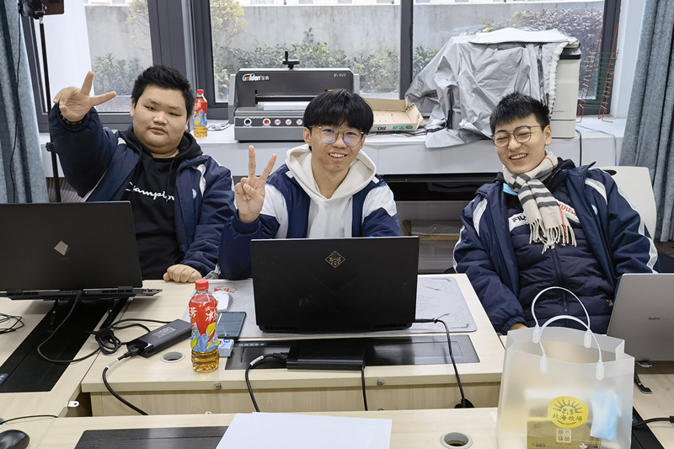

此次赛事能斩获佳绩，离不开老师的悉心指导，更是学生扎实学习，艰苦训练，理论应用于实践的体现。经过比赛锤炼，参赛同学的专业技能都得到了显著提升，达到了学校以赛促学、以赛促教的初衷。